Проект : Торговый склад «ТМД»

Выполнили: Турсунметова Ф.Ш. Доскина А.Р. Мурат Р.К.

1. **Нормализованная база данных**

База данных «Склад» состоит из 8 таблиц:

|  |  |  |  |  |  |  |  |  |
| --- | --- | --- | --- | --- | --- | --- | --- | --- |
| id | Товара | НомерВчемИзмер | НомЕдВес | Количество | НомерПроизв | НомерПост | НомерКатегории | НомерНазвания |

1. Товар
2. Категория

|  |  |
| --- | --- |
| id | Категория |

1. Название

|  |  |
| --- | --- |
| id | Название |

1. Единица измерения в чем (упаковка, на вес)

|  |  |
| --- | --- |
| id | Название |

1. Вес

|  |  |
| --- | --- |
| id | Вес |

1. Поставщик

|  |  |  |
| --- | --- | --- |
| id | Поставщик | НомерСтраны |

1. Производитель

|  |  |  |
| --- | --- | --- |
| id | Производитель | НомерПоставщик |

1. Страна

|  |  |
| --- | --- |
| id | Страна |

1. **Описание схемы данных**

Наша база данных состоит из 8 таблиц. Основной таблицей является – «Товар», а остальные таблицы играют дополнительными и облегчают работу с таблицей «Товар». С таблицей «Товар» связаны:

* Таблица «Категория» - это вспомогательная таблица, которая разделяет товары на две группы, а также облегчает поиск определенного товара и заполнение базы.
* Таблица «Название» - используется для того чтобы не повторят одни и те же названия товаров (например: рисовая крупа, манка и т.д.)
* Таблица «Единица измерения в чем» и «Вес» - используются для измерения товаров
* Таблица «Поставщик» - используется для записи основных поставщиков товаров, один поставщик может иметь несколько производителей
* Таблица «Производитель» - используется для записи производителей товаров, один производитель может производить несколько товаров
* Таблица «Страна» - страна поставщика

1. **Какая база данных**

Для выполнения данного проекта мы использовали базу данных Microsoft Access.

Microsoft Access - это система управления базами данных под управлением Windows. MS Access входит в пакет Microsoft Office. Она предназначена для работы с базами данных **любого типа**. В Access-е можно удалять изменять и добавлять данные.

Если же говорить об удобстве работы, то оно может быть достигнуто благодаря наличию основных элементов, которые играют важную роль при анализе и обработке данных. К основным элементам можно отнести следующие:

**Таблица** – это элемент, в котором хранится основная информация в определенном формате (текстовый, числовой, графический);

**Запрос** – это средство обращения к связанным элементам, другим базам данных или сторонним программам (облегчает написание кода);

**Форма** – это предоставление данных или информации в удобном для пользователя виде;

**Отчет** – это вывод обработанных результатов;

**Макрос** –позволяет при возникновении какого-то события выполнять определенные действия, формирование отчета, создание запроса;

**Модуль** –позволяет существенно расширить возможности программы на основе использования многочисленных функций и создания процедур.

Для нашей программы мы используем «запрос» и «таблицу».

1. **Описание присоединения к базе данных (фрагмент программы с комментариями)**

Для подключения базы данных Access к нашей программе

using System.Data.OleDb; //используемая библиотека

public partial class Spravochnik : Form

{

//присоединение к базе данных

public static string connectString = "Provider=Microsoft.Jet.OLEDB.4.0;Data Source=|DataDirectory|Sklad.mdb";

/* Provider=Microsoft.Jet.OLEDB.4.0; - имя поставщика данных, через который будет происходить доступ

Data Source=|DataDirectory|Sklad.mdb" – путь к базе данных и имя файла

*/

private OleDbConnection myConnection;

public Spravochnik()

{

InitializeComponent();

//доступ к базе данных

myConnection = new OleDbConnection(connectString);

myConnection.Open();//открытие доступа

}

// На закрытия формы мы закрываем доступ к нашей базе данных

private void Spravochnik_FormClosed(object sender, FormClosedEventArgs e)

{

myConnection.Close();

}

1. **Примеры запросов (для нашей бд, одну, две таблицы, как связать?)**

Запросы облегчают работу с базой данных. Благодаря запросам можно соединить несколько таблиц и получать только необходимую информацию. Так же запрос облегчает написание кода. Мы можем с легкостью задать запрос и получить необходимый код, добавить ее в программу, и программа работает.

Так как наш Access обновлён, горячие клавиши не подошли, и мы создавали запрос самым обычным образом.

1. Выбираем пункт запросы.

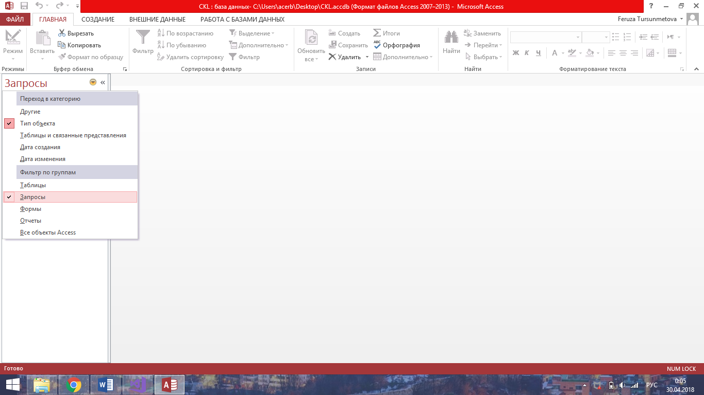

1. Выбираем опции Создания >> Конструктор запросов
2. При нажатие конструктура запросов ппоявляется окно «Добавление таблицы», выбираем необходимые таблицы.
3. Переходим к полю со списком Доступные поля. Выбираем поле для выполнения запроса.
4. Переходим к новой странице мастера там будет сообщение «Задайте имя запроса». Фокус перемещается в поле «Название». Введем название.
5. Просматриваем, изменяем и сохраняем запрос. Запрос может открывается в режиме конструктора и таблицы. В запросе можно добавлять условия.
6. Так же можно получить код данного запроса, нажатием на вкладке «К серверу»

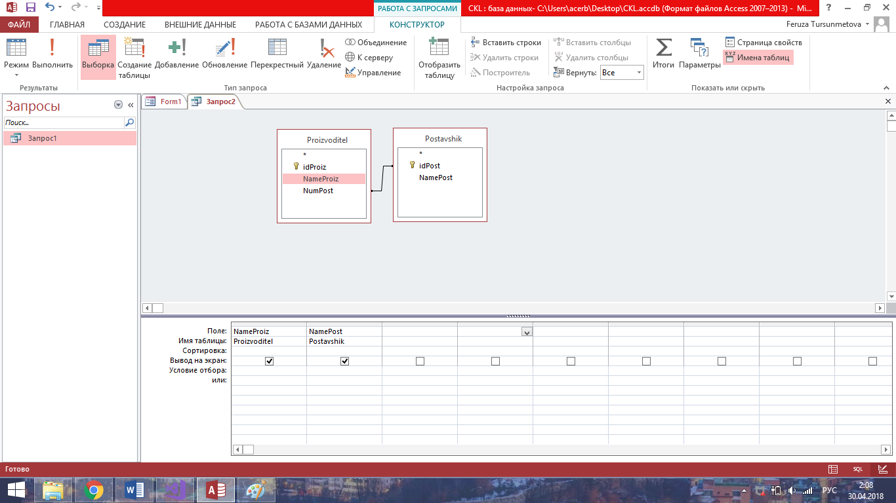

Получаем такой код

SELECT Proizvoditel.NameProiz, Postavshik.NamePost

FROM Proizvoditel INNER JOIN Postavshik ON Proizvoditel.NumPost = Postavshik.idPost;

1. **Присоединение к грид сетке (наименования и все все)**

В данном случае мы открываем доступ к БД в открытие формы, закрываем при закрытие формы.

OleDbCommand command = new OleDbCommand();

command.Connection = myConnection;

//вводим запрос, который был создан на 5 вопросе он соединяет 2 таблицы

string tov = "SELECT Proizvoditel.NameProiz AS Производитель, Postavshik.NamePost AS Поставщик FROM Proizvoditel INNER JOIN Postavshik ON Proizvoditel.NumPost = Postavshik.idPost";

command.CommandText = tov; //Возвращает или задает текст команды для выполнения в //источнике данных.

OleDbDataAdapter da = new OleDbDataAdapter(command); // набор команд данных и //подключение к базе данных, которые используются для заполнения dataGridView1

DataTable dt = new DataTable();Объект DataTable для заполнения записями и, //если это необходимо, схемы.

da.Fill(dt); //получение данных

dataGridView1.DataSource = dt; // вывод на гридсетке

1. **Присоединение таблицы к лист боксу**

**Почти тоже самое что и в соединение БД с грид сеткой.**

// myConnection.Open();

OleDbCommand command = new OleDbCommand();

command.Connection = myConnection;

string query = "SELECT NameTovar FROM Tovar";// выбираем необходимую таблицу и поле

command.CommandText = query;

OleDbDataReader reader = command.ExecuteReader();// способ чтения //однопроходные потоки строк данных из источника данных.

while (reader.Read())

{

name_list.Items.Add(reader[0].ToString());

}//Благодаря данному циклу мы считываем даные с одного поля таблицы до последней строки

// myConnection.Close();

reader.Close();

**Вывод данных на гридсетке и листбоксе**

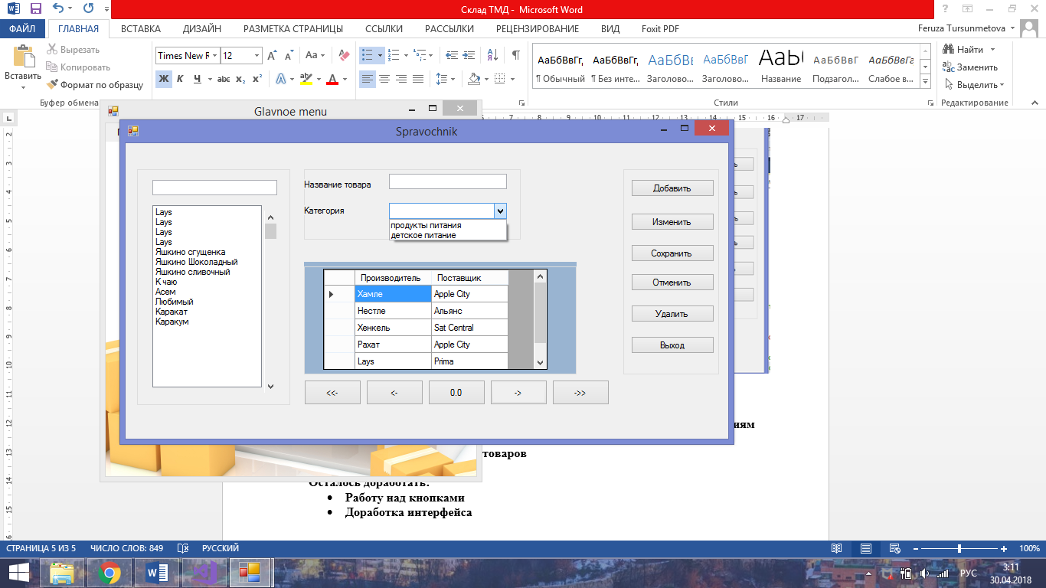

1. **Вывод**

**На данный момент в нашей программе работает:**

* **Поиск поставщиков и производителей по категории товара(комбо-бокс) и названиям товара**
* **Лист бокс с названиями товаров**
* **Недоступная гридсетка**

**Осталось доработать:**

* **Работу над кнопками**
* **Доработка интерфейса**